**МИНОБРНАУКИ РОССИИ**

**федеральное государственное бюджетное образовательное учреждение**

**высшего образования**

**«Балтийский государственный технический университет «ВОЕНМЕХ» им. Д.Ф. Устинова»**

**(БГТУ «ВОЕНМЕХ» им. Д.Ф. Устинова)**

|  |  |  |  |  |
| --- | --- | --- | --- | --- |
| Кафедра |  | О7 |  | Программная инженерия |
|  |  | шифр |  | наименование кафедры, по которой выполняется работа |
| Дисциплина |  | Базы данных | | |
|  |  | наименование дисциплины | | |

|  |  |  |  |  |
| --- | --- | --- | --- | --- |
| ПРАКТИЧЕСКАЯ РАБОТА | | | | |
|  | 2 |  |
|  | номер задания (при наличии) |  |
| РАЗРАБОТКА ДАТАЛОГИЧЕСКОЙ МОДЕЛИ | | | |
| ПРЕДМЕТНОЙ ОБЛАСТИ КРИПТОБИРЖИ | | | |

при наличии указать тему учебно-практической работы и (или) номер варианта

|  |  |  |  |  |  |
| --- | --- | --- | --- | --- | --- |
| **ОБУЧАЮЩИЙСЯ** | | | | | |
| группы | | | |  | О726Б |
|  |  | Махов Н.М. | | | |
| подпись |  | фамилия и инициалы | | | |
|  | | | | |
| дата сдачи | | | | |
| **ПРОВЕРИЛ** | | | | | |
| Преподаватель | | | | | | |
| ученая степень, ученое звание, должность | | | | | | |
|  |  | Шибаев А.А. | | | | |
| подпись |  | фамилия и инициалы | | | | |
| Оценка / балльная оценка | | |  | | |
|  | | | | |
| дата проверки | | | | |

|  |  |  |  |  |  |  |
| --- | --- | --- | --- | --- | --- | --- |
| Санкт-Петербург | | | | | | |
|  |  |  | 20 | 25 | г. |  |

**Введение**

Для выполнения практической работы по созданию базы данных криптобиржи был выбран PostgreSQL, а в качестве инструмента управления использовался pgAdmin 4. В рамках работы была разработана модель базы данных, в которой созданы таблицы в соответствии с сущностями, определены их атрибуты, а также установлены первичные и внешние ключи для обеспечения целостности данных и корректных связей между таблицами.

**Код программы**

Код программы представлен в приложение 1

**Таблица спецификаций отношений**

Таблица 1 - Спецификация отношений

|  |  |
| --- | --- |
| **Типы отношений** | **Описание** |
| users  spot_wallet  cryptocurrency  order  transaction  account_oper  staking | Пользователь  Спотовый кошелек  Криптовалюта  Ордер  Транзакция  Операции со счетом  Стейкинг |

Даталогическая модель в pgAdmin, результат представлен на рисунке 1.

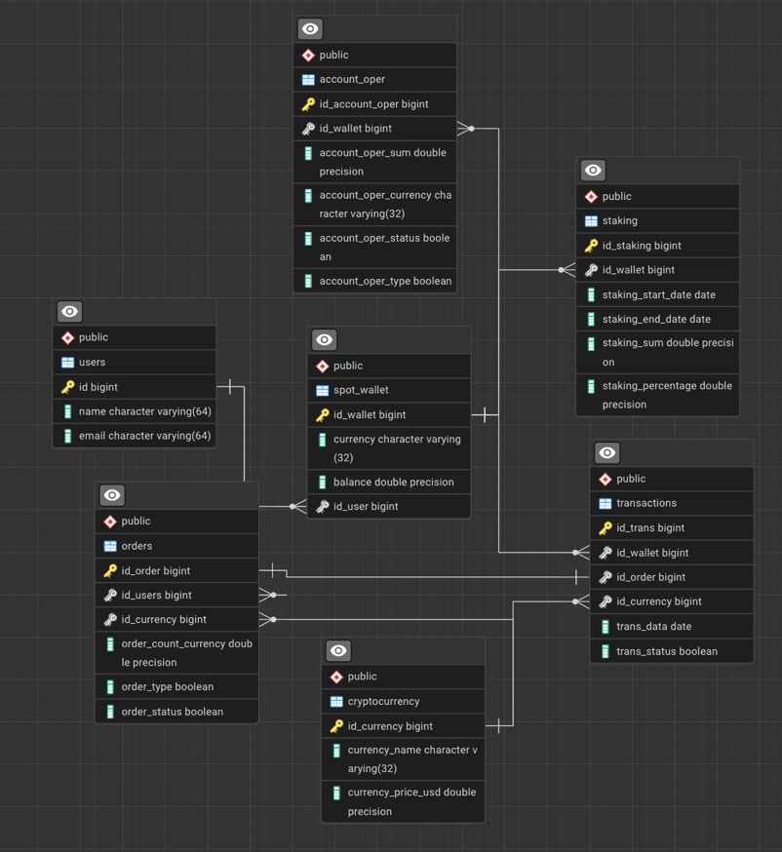

Рисунок 1 - Даталогическая модель БД

**Спецификация полей**

Таблица 2 - Спецификация полей

|  |  |  |  |  |  |
| --- | --- | --- | --- | --- | --- |
| **Отношение** | **Поле** | | **Тип** | **Размер** | **Описание** |
| **Имя** | **Описание** |
| users | id  name  email  password | ID Пользователя  Имя  Email  Пароль | BIGINT  character  character  character | -  64  64  128 | Первичный ключ |
| spot_wallet | id_wallet  id_user  currency  balance | ID Кошелька  ID Пользователя  Валюта  Баланс | BIGINT  BIGINT  character  FLOAT | -  -  32 | Первичный ключ  Вторичный ключ |
| cryptocurrency | id_currency  currency_name  currency_price | ID Криптовалюты  Название  Цена ($) | BIGINT  character  FLOAT | -  32  - | Первичный ключ |
| order | id_order  id_currency  id_user  order_count_currency  order_type  order_status | ID Ордера  ID Криптовалюты  ID Пользователя  Сумма  Тип ордера  Статус ордера | BIGINT  BIGINT  BIGINT  FLOAT  BOOL  BOOL | -  -  -  -  -  - | Первичный ключ  Вторичный ключ  Вторичный ключ |
| transaction | id_trans  id_wallet  id_currency  id_order  trans_data  trans_status | ID Транзакции  ID Кошелька  ID Криптовалюты  ID Ордера  Дата  Статус | BIGINT  BIGINT  BIGINT  BIGINT  DATE  BOOL | -  -  -  -  - | Первичный ключ  Вторичный ключ  Вторичный ключ  Вторичный ключ |
| account_oper | id_account_oper  id_wallet  account_oper_sum  account_oper_currency  account_oper_status  account_oper_type | ID Операции  ID Кошелька  Сумма  Валюта  Статус  Статус | BIGINT  BIGINT  FLOAT  character  BOOL  BOOL | -  -  -  32  -  - | Первичный ключ  Вторичный ключ |
| staking | id_staking  id_wallet  staking_start _date  staking_end_date  staking_sum  staking_percentage | ID Стейкинга  ID Кошелька  Дата открытия  Дата окончания  Сумма  Процент | BIGINT  BIGINT  DATE  DATE  FLOAT  FLOAT | -  -  -  -  -  - | Первичный ключ  Вторичный ключ |

Таблица 3 отражает связи между сущностями и их внешними ключами.

Таблица 3 - Спецификация связей

|  |  |  |  |  |  |  |  |
| --- | --- | --- | --- | --- | --- | --- | --- |
| **№** | **Связь** | | | | | | **Тип** |
| **от** | | | **к** | | |
| **Отношение** | **Поле** | **Индекс** | **Отношение** | **Поле** | **Индекс** |
| 1 | users | id | id_user | spot_wallet | id_user | id_user_fk | 1:M |
| 2 | crypto_exchange | id_exchange | id_exchange | cryptocurrency | id_exchange | id_exchange_fk | 1:M |
| 3 | users | id | id_users | orders | id_users | id_order_user_fk | 1:M |
| 4 | crypto_exchange | id_exchange | id_exchange | orders | id_exchange | id_order_exchange_fk | 1:M |
| 5 | spot_wallet | id_wallet | id_wallet | transactions | id_wallet | id_order_wallet_fk | 1:M |
| 6 | crypto_exchange | id_exchange | id_exchange | transactions | id_exchange | id_order_exchange_fk | 1:M |
| 7 | spot_wallet | id_wallet | id_wallet | account_oper | id_wallet | id_account_oper_wallet_fk | 1:M |
| 8 | spot_wallet | id_wallet | id_wallet | staking | id_wallet | id_staking_wallet_fk | 1:M |
| 9 | order | id_order | id_order | transaction | id_order | id_transaction_order_fk | 1:1 |

Таблица 4 - Спецификация ключей

|  |  |  |  |  |  |  |  |  |
| --- | --- | --- | --- | --- | --- | --- | --- | --- |
| **Отношение** | **Первичный ключ** | | | | **Вторичный ключ** | | | |
| **Поле** | | **Индекс** | | **Поле** | | **Индекс** | |
| **Имя** | **Описание** | **Имя** | **Тип** | **Имя** | **Описане** | **Имя** | **Тип** |
| user | id | Идентификатор пользователя | id | PRIMARY |  |  |  |  |
| spot_wallet | id_wallet | Идентификатор кошелька | id_wallet | PRIMARY | id_user | ссылка на пользователя | id_user_fk | FOREIGN |
| cyptocurrency | id_currency | Идентификатор крипто валюты | id_currency | PRIMARY |  |  |  |  |
| order | id_order | Идентификатор ордера | id_order | PRIMARY | id_user | ссылка на пользователя | id_order_user_fk | FOREIGN |
|  |  |  |  | PRIMARY | id_currency | ссылка на валюту | id_order_currency_fk | FOREIGN |
| id_transaction | id_trans | Идентификатор транзакции | id_trans | PRIMARY | id_wallet | Ссылка на кошелек | id_transactions_wallet_fk | FOREIGN |
|  |  |  |  | PRIMARY | id_order | Ссылка на ордер | id_transactions_order_fk | FOREIGN |
|  |  |  |  | PRIMARY | id_currency | Ссылка на валюту | id_transactions_currency_fk | FOREIGN |
| **account_oper** | id_account_oper | Идентификатор операции | id_account_oper | PRIMARY | id_wallet | Ссылка на кошелек | id_account_oper_wallet_fk | FOREIGN |
| **staking** | id_staking | Идентификатор стейкинга | id_staking | PRIMARY | id_wallet | Ссылка на кошелек | id_staking_wallet_fk | FOREIGN |

Таблица 5 - Список ключей и ссылочная целостность по связям

|  |  |  |  |  |  |  |
| --- | --- | --- | --- | --- | --- | --- |
| **Parent Table** | **Child Table** | **Update** | **Delete** | **Insert** | **Parent Tag** | **ChildTag** |
| **users** | spot_wallet | CASCADE | CASCADE | NO ACTION | id | id_user |
| **users** | orders | CASCADE | CASCADE | NO ACTION | id | id_users |
| **cryptocurrency** | orders | RESTRICT | RESTRICT | NO ACTION | id_currency | id_currency |
| **spot_wallet** | transactions | RESTRICT | RESTRICT | NO ACTION | id_wallet | id_wallet |
| **orders** | transactions | RESTRICT | RESTRICT | NO ACTION | id_order | id_order |
| **cryptocurrency** | transactions | RESTRICT | RESTRICT | NO ACTION | id_currency | id_currency |
| **spot_wallet** | account_oper | CASCADE | CASCADE | NO ACTION | id_wallet | id_wallet |
| **spot_wallet** | staking | RESTRICT | RESTRICT | NO ACTION | id_wallet | id_wallet |

**Заключение**

База данных — это мощный инструмент для организации и управления данными, особенно в сфере криптовалютных бирж, где важны скорость, безопасность и целостность информации. В разработанной схеме учтены ключевые сущности и связи между ними, что обеспечивает логичную структуру данных. В дальнейшем будут реализованы методы для взаимодействия с базой, такие как создание, изменение и обработка данных пользователей, транзакций и операций. Такой подход позволит эффективно управлять данными, обеспечивая масштабируемость и надежность системы.

**Приложение 1**

CREATE TABLE users (

id BIGINT NOT NULL PRIMARY KEY,

name VARCHAR(64) NOT NULL,

email VARCHAR(64) NOT NULL

);

CREATE TABLE spot_wallet (

id_wallet BIGINT NOT NULL PRIMARY KEY,

currency VARCHAR(32) NOT NULL,

balance FLOAT NOT NULL,

id_user BIGINT NOT NULL,

CONSTRAINT id_user_fk FOREIGN KEY (id_user) REFERENCES users(id)

);

CREATE TABLE cryptocurrency (

id_currency BIGINT NOT NULL PRIMARY KEY,

currency_name VARCHAR(32) NOT NULL,

currency_price_usd FLOAT NOT NULL

);

CREATE TABLE orders (

id_order BIGINT NOT NULL PRIMARY KEY,

id_users BIGINT NOT NULL,

id_currency BIGINT NOT NULL,

order_count_currency FLOAT NOT NULL,

order_type BOOLEAN NOT NULL,

order_status BOOLEAN NOT NULL,

CONSTRAINT id_order_user_fk FOREIGN KEY (id_users) REFERENCES users(id),

CONSTRAINT id_order_currency_fk FOREIGN KEY (id_currency) REFERENCES cryptocurrency(id_currency)

);

CREATE TABLE transactions (

id_trans BIGINT NOT NULL PRIMARY KEY,

id_wallet BIGINT NOT NULL,

id_order BIGINT NOT NULL,

id_currency BIGINT NOT NULL,

trans_data DATE NOT NULL,

trans_status BOOLEAN NOT NULL,

CONSTRAINT id_transactions_wallet_fk FOREIGN KEY (id_wallet) REFERENCES spot_wallet(id_wallet),

CONSTRAINT id_transactions_order_fk FOREIGN KEY (id_order) REFERENCES orders(id_order),

CONSTRAINT id_transactions_currency_fk FOREIGN KEY (id_currency) REFERENCES cryptocurrency(id_currency)

);

CREATE TABLE account_oper (

id_account_oper BIGINT NOT NULL PRIMARY KEY,

id_wallet BIGINT NOT NULL,

account_oper_sum FLOAT NOT NULL,

account_oper_currency VARCHAR(32) NOT NULL,

account_oper_status BOOLEAN NOT NULL,

account_oper_type BOOLEAN NOT NULL,

CONSTRAINT id_account_oper_wallet_fk FOREIGN KEY (id_wallet) REFERENCES spot_wallet(id_wallet)

);

CREATE TABLE staking (

id_staking BIGINT NOT NULL PRIMARY KEY,

id_wallet BIGINT NOT NULL,

staking_start_date DATE NOT NULL,

staking_end_date DATE NOT NULL,

staking_sum FLOAT NOT NULL,

staking_percentage FLOAT NOT NULL,

CONSTRAINT id_staking_wallet_fk FOREIGN KEY (id_wallet) REFERENCES spot_wallet(id_wallet)

);

ALTER TABLE spot_wallet DROP CONSTRAINT id_user_fk;

ALTER TABLE orders DROP CONSTRAINT id_order_user_fk;

ALTER TABLE orders DROP CONSTRAINT id_order_currency_fk;

ALTER TABLE transactions DROP CONSTRAINT id_transactions_wallet_fk;

ALTER TABLE transactions DROP CONSTRAINT id_transactions_order_fk;

ALTER TABLE transactions DROP CONSTRAINT id_transactions_currency_fk;

ALTER TABLE account_oper DROP CONSTRAINT id_account_oper_wallet_fk;

ALTER TABLE staking DROP CONSTRAINT id_staking_wallet_fk;

ALTER TABLE spot_wallet ADD CONSTRAINT id_user_fk FOREIGN KEY (id_user) REFERENCES users(id) ON DELETE CASCADE ON UPDATE CASCADE;

ALTER TABLE orders ADD CONSTRAINT id_order_user_fk FOREIGN KEY (id_users) REFERENCES users(id) ON DELETE CASCADE ON UPDATE CASCADE;

ALTER TABLE orders ADD CONSTRAINT id_order_currency_fk FOREIGN KEY (id_currency) REFERENCES cryptocurrency(id_currency) ON DELETE RESTRICT ON UPDATE RESTRICT;

ALTER TABLE transactions ADD CONSTRAINT id_transactions_wallet_fk FOREIGN KEY (id_wallet) REFERENCES spot_wallet(id_wallet) ON DELETE RESTRICT ON UPDATE RESTRICT;

ALTER TABLE transactions ADD CONSTRAINT id_transactions_order_fk FOREIGN KEY (id_order) REFERENCES orders(id_order) ON DELETE RESTRICT ON UPDATE RESTRICT;

ALTER TABLE transactions ADD CONSTRAINT id_transactions_currency_fk FOREIGN KEY (id_currency) REFERENCES cryptocurrency(id_currency) ON DELETE RESTRICT ON UPDATE RESTRICT;

ALTER TABLE account_oper ADD CONSTRAINT id_account_oper_wallet_fk FOREIGN KEY (id_wallet) REFERENCES spot_wallet(id_wallet) ON DELETE CASCADE ON UPDATE CASCADE;

ALTER TABLE staking ADD CONSTRAINT id_staking_wallet_fk FOREIGN KEY (id_wallet) REFERENCES spot_wallet(id_wallet) ON DELETE RESTRICT ON UPDATE RESTRICT;

ALTER TABLE transactions ADD CONSTRAINT unique_transaction_order UNIQUE (id_order);